安装pydotplus这个包 在命令行上输入如下代码

pip install -i  <https://mirrors.aliyun.com/pypi/simple/> pydotplus

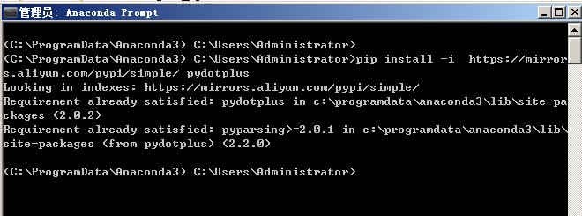

安装完毕

下载graphviz并安装，<https://www.graphviz.org/download/#windows>（下载地址，安装包已经下好了在文件里）

安装时，注意在这里选择第二个选项，表示添加到系统变量里，之后就是选择安装位置就行了，最后点击完成，现在就能跑代码了。

